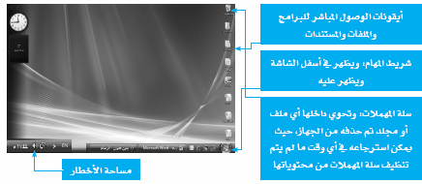
تشغيل البرنامج وإغلاقه وأقسام الشاشة الرئيسية
قدمت شركة ميكروسوفت إصدارها الجديد من نظام التشغيل للحاسب الشخصي تحت اسم فيستا(VISTA)، وهو يماثل نظام التشغيل (Windows XP)مع إضافات جوهرية في متطلبات النظام ، حيث يقدم مجموعة متكاملة ومترابطة مع برمجيات المكتب (Microsoft Office 2007)، ويقدم نظام التشغيل فيستا (VISTA)نظرة جديدة للواجهات الرسومية من حيث توفير وقت المستخدم في الوصول لاحتياجاته مما يزيد إنتاجية نظام التشغيل .
نظام تشغيل النوافذ وأقسام الشاشة الرئيسية(:(Startup Windows
فبعد تشغيل الجهاز (بالضغط على زر التشغيل الموجود ضمن صندوق الحاسب)ستظهر لنا واجهة سطح المكتب التي تعتبر هي مساحة العمل الأساسية لكافة الأوامر التي تطلب من الحاسب .
وتظهر عادة الأجزاء التالية على سطح المكتب :
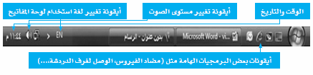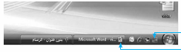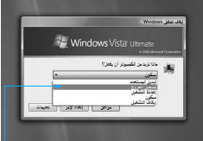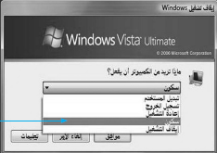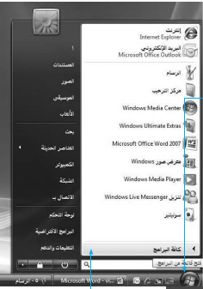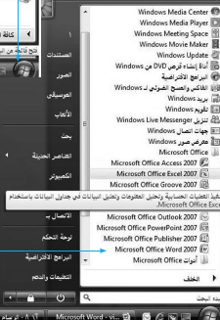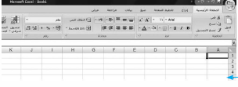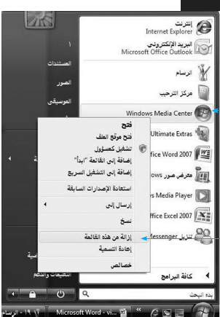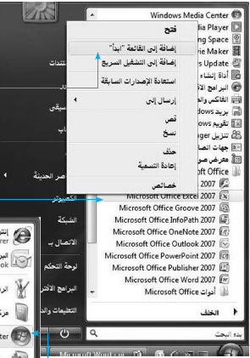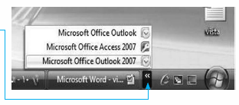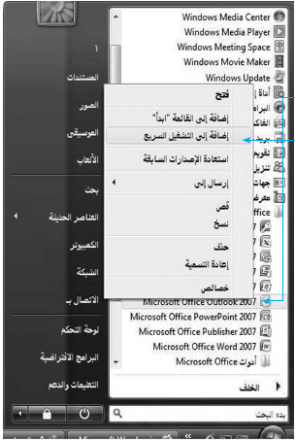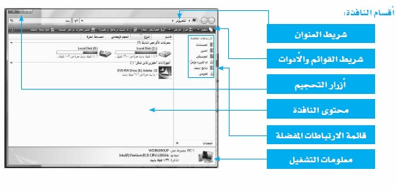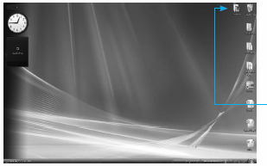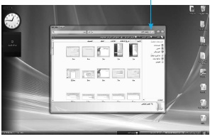
أقسام شريط المهام:
يمكنك نظام التشغيل (ويندوز فيستا)من تشغيل أكثر من ملف أو برمجية في الوقت الواحد بحيث تظهر أيقونات كل هذه البرمجيات أو الملفات على شريط المهام ، مما يسهل عليك التنقل بينها بواسطة النقر بزر الفأرة الأيسر على الأيقونات الموجودة على شريط المهام ، وفي حال وجود برامج فاعلة بعدد يكبر حجم شريط المهام ، فإن نظام التشغيل (ويندوز فيستا) يعمل على تجميع الملفات المتشابهة ضمن مجموعات .
مساحة الإخطار: ويتواجد عليها مجموعة من أيقونات الوصول السريع التي تعنى عادة بتعريفات النظام والتي يمكن أن يحتاج لتغيرها المستخدم ، ومنها:
يظهر عادة على شريط المهام أيقونات (الوصول السريع)وهما :
مشاهدة محتويات سطح المكتب.
التنقل بين محتويات الشاشة الفاعلة.
إيقاف تشغيل نظام النوافذ (Windows Shutdown) :
لإنهاء العمل الآمن : لإنهاء العمل على نظام التشغيل(ويندوز فيستا)بطريقة صحيحة وآمنة،اتبع الإرشادات التالية:
أغلق كافة التطبيقات الفاعلة على النظام.
انقر على زر(ابدأ)للوصول لقائمة الخيارات.
انقر على زر (إيقاف التشغيل/ وضع الاستعداد)أو اضغط على مفتاحي (Alt+F4).
انتظر قليلاً ليتم إغلاق الجهاز تلقائياً مع الاحتفاظ بكافة التعريفات والتعديلات التي تم إجراؤها من قبل المستخدم على بيئة النظام.
سيظهر مربع حوار (إيقاف التشغيل).
اختر من القائمة الخيار المناسب للإغلاق.
تشغيل التطبيقات :
للوصول إلى البرمجيات المعرفة على جهازك
وتشغليها :
1. انقر على الموجود على الشريط الظاهر في أسفل شاشة سطح المكتب، لتظهر مباشرة قائمة ابدأ التي تظهر عليها مجموعة من التطبيقات الرئيسية منها: (خيارات البحث، كافة البرامج ،...).
2 . انقر على زر (كافة البرامج) لتظهر أسماء كافة البرامج المعرفة على الجهاز( مع ملاحظة ظهورها غالباً ضمن مجموعات فرعية)
3. انقر على خيار البرنامج المراد تشغليه، ليتم مباشرة تحميله من الذاكرة الثانوية (القرص الصلب)إلى ذاكرة الوصول العشوائي،وظهور شاشة البرمجية التطبيقية مباشرة للتفاعل معها .
إضافة أيقونة وصول مباشر إلى قائمة (ابدأ):
اختر البرنامج المراد إظهاره ضمن قائمة (ابدأ)حسب خطوات تشغيل البرنامج.
انقر بزر الفأرة الأيمن.
انقر على خيار(إضافة إلى القائمة ابدأ)
لحذف الأيقونة من قائمة (ابدأ):
1.انقر بزر الفأرة الأيمن على الأيقونة المعنية لتظهر قائمة الخيارات .
2.انقر على خيار (إزالة من هذه القائمة)لتختفي الأيقونة من القائمة مباشرة .
إضافة أيقونة إلى (التشغيل السريع):
خيار التشغيل السريع: هوا ظهار إيقونة التشغيل للبرمجية ضمن مجموعة إيقونات (التشغيل السريع) التي تظهر على (شريط المهام), ويتم الإضافة باتباع الخطوات التالية:
1.اختر البرنامج المراد إظهاره ضمن شريط الوصول المباشر حسب خطوات تشغيل البرنامج.
2.انقر بزر الفأرة الأيمن على أيقونة التشغيل لتظهر قائمة خيارات.
3.انقر على خيار (إضافة إلى التشغيل السريع).
لحذف أيقونة التشغيل المباشر:
1. انقر أيقونة الاختصار.
2. اضغط على مفتاح (Delete )من لوحة المفاتيح.
3. سيتم مباشرة حذف أيقونة الاختصار ونقلها إلى سلة المهملات.
فتح النوافذ والتحكم بها وتنسيق قائمة (ابدأ)
قتح النوافذ والتحكم بها (Open Windows) :
سميَّ نظام النوافذ بهذا الاسم لأن أي برنامج أو مستند أو ملف يتم فتحه في مربع خاص يكون على شكل نافذة. ويتم فتح نافذة أي (برنامج/ ملف) بالنقر المزدوج على أيقونة البرنامج أو الملف المُراد فتحة ليتم مباشرة فتح البرنامج/ الملف المعني.
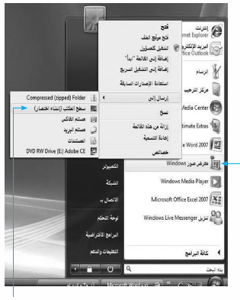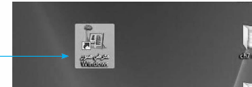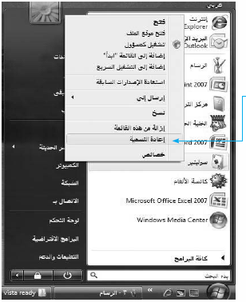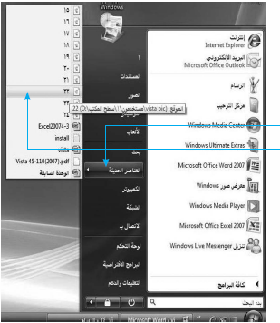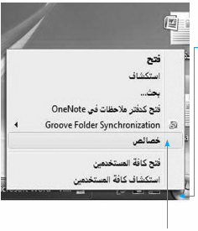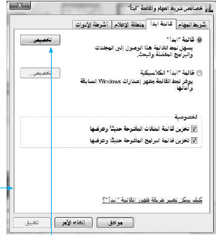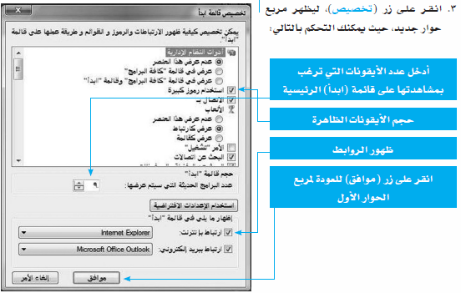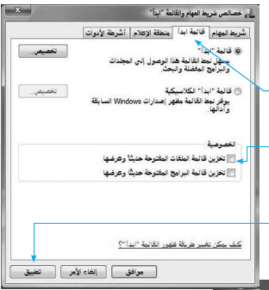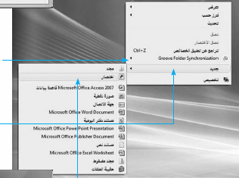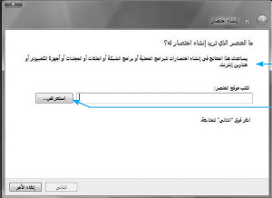
تنسيق قائمة ابدأ (Customize Start Menu):
2 . انقر على خيار (إرسال إلى) ثم خيار (سطح المكتب), لتظهر الأيقونة على سطح المكتب مباشرة.
يُمكنك نظام التشغيل (ويندوز فيستا) من إضافة وحذف محتويات قائمة (ابدأ) باتباع الخطوات التالية:
1. انقر بزر الفأرة الأيمن على الأيقونة المراد وضع اختصار الوصول على سطح المكتب من قائمة (كافة البرامج) أو قائمة (ابدأ), لتظهر قائمة خيارات.
1. انقر بزر الفأرة الأيمن على الأيقونة المعنية, لتظهر قائمة خيارات.
2.انقر على خيار (إعادة تسمية) ليسمح نظام التشغيل مباشرة بتعديل الاسم من خلال التعديل على أحرف الاسم الأصلي.
3.انقر خارج مربع الاسم أو اضغط على مفتاح (Enter ) لتثبيت الاسم الجديد.
لتغيير اسم الأيقونة ضمن قوائم (ابدأ) الرئيسية أو الفرعية وكذلك أيقونات سطح المكتب:

1. انقر على زر (ابدأ) لتظهر قائمة ابدأ.
2. انقر على خيار (العناصر الحديثة).
3. اختر الملف المناسب بالنقر عليه.
للوصول إلى ملفات الوثائق التي تم استخدمها حديثاً وتشمل كافة ملفات برامج المكتب :
لتغيير خصائص قائمة (ابدأ):
1. انقر بزر الفأرة الأيمن على زر (ابدأ), لتظهر قائمة خيارات.
2.انقر على خيار (خصائص), ليظهر مربع حوار خصائص قٌائمة (ابدأ).
1. انقر بزر الفأرة الأيمن على كلمة (ابدأ), لتظهر قائمة خيارات.
2.انقر على خيار (خصائص), ليظهر مربع حوار خصائص قٌائمة (ابدأ).
3.انقر على تبويب قائمة (ابدأ).
4.انقر على خيار (تخزين قائمة ملفات الوثائق الحديثة), وكذلك خيار (ظهور قائمة البرمجيات المستخدمة الحديثة), بحيث لا يظهر في المربع إشارة (صح), ليوقف ظهور الملفات المستخدمة حديثاً.
5.انقر (تطبيق) ثم (موافق) لتثبيت الأمر وحفظه.
لإلغاء تفعيل قائمة ملفات الوثائق الحديثة:
1.انقر بزر الفأرة الأيمن على أي موقع على سطح المكتب, لتظهر قائمة خيارات.
2.انقر على خيار (جديد), لتظهر قائمة إضافية.
لعمل نسخة من الأيقونة من ملف محدد على سطح المكتب:
3.انقر على خيار (اختصار), ليظهر مربع حوار (إنشاء اختصار).
4.انقر على زر (استعراض) لتظهر قائمة الملفات.
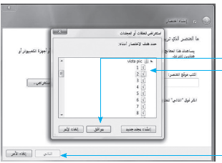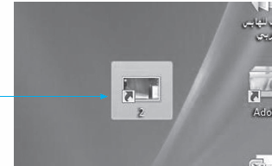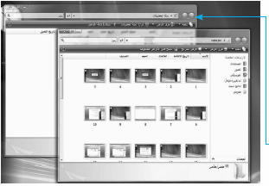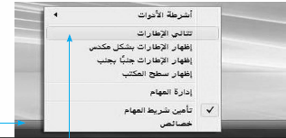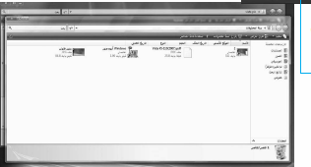
5.انقر على الملف المطلوب, ليدخل تلقائياً المسار الخاص به لمربع الحوار.

6.انقر (موافق) على مربع الحوار.

7.انقر على زر (التالي) لحين ظهور زر (موافق).
8. انقر على زر (موافق) لحفظ الأمر وتثبيته.
(ملاحظة)
يمكن تطبيق خيارات أيقونة الاختصار داخل أي مجلد موجود على الجهاز، وليس فقط على سطح المكتب.
ترتيب النوافذ المفتوحة والتنقل بينها وإظهار وإخفاء أقسام النافذة
ترتيب النوافذ المفتوحة على سطح المكتب (Arrange Windows) :
يُمكنك نظام التشغيل (ويندوز فيستا) من فتح نافذة أو أكثر لبرنامج/ملف في الوقت ذاته لتظهر على سطح المكتب والتبديل بين هذه النوافذ للعمل عليها،ولفتح نافذة البرنامج/ ملف فقط انقر نقراً مزدوجاً على أيقونة البرنامج/ الملف ليظهر مباشرة نافذة الملف على الشاشة وأيقونة تفعيل البرنامج/الملف على شريط المهام.
1.انقر بزر الفأرة الأيمن على شريط المهام لتظهر قائمة الخيارات.
للبدء ترتيب النوافذ المفتوحة اتبع الخطوات التالية:
2.انقر على أي من أنواع الترتيب المتاحة ليتم تغيير عرض النوافذ المفتوحة.
أ. تتالي الإطارات.
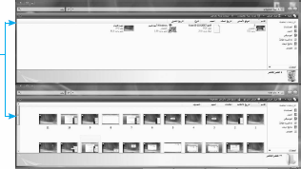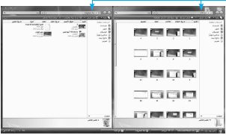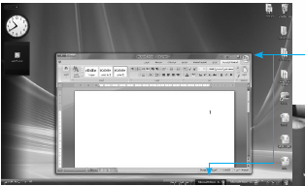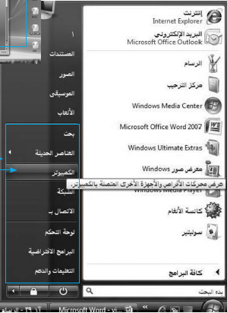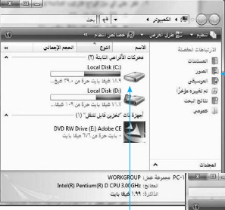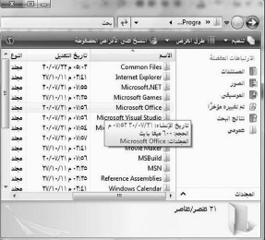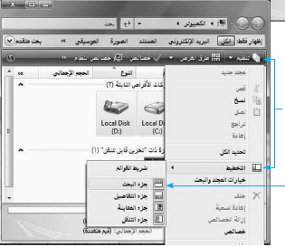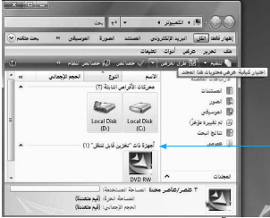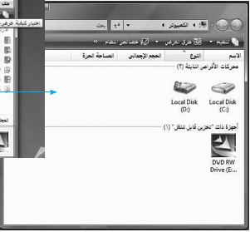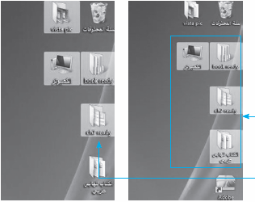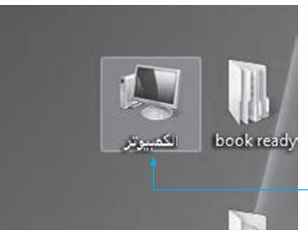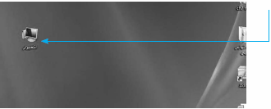
ج . إظهار الإطارات جنباً إلى جنب .
ب . إظهار الإطارات بشكل مكدس .
تنشيط النوافذ :
يقصد بتنشيط النافذة: جعلها في مقدمة النوافذ المفتوحة وتمكين المستخدم من العمل عليها من خلال وحدات الإدخال والإخراج، ويتم تنشيط النافذة بالنقر على أيقونتها الموجودة على شريط المهام, أو الضغط على مفتاحي (Alt+Tab) .
إذا كانت النوافذ المفتوحة في وضع التوسيط (التحجيم) يمكنك النقل بينها بالنقر فقط على النافذة المُراد تفعيلها.
1.انقر على قائمة (ابدأ) لتظهر قائمة ابدأ.
2.ستظهر مجموعة الملفات التي يحتاجها المستخدم على يمين قائمة (ابدأ).
3.انقر على خيار (الكمبيوتر).
للوصول إلى الملفات المخزنة على الجهاز:
4.ستظهر نافذة أقسام وحدات التخزين على جهازك الشخصي.
5. انقر نقراً مزدوجاً على وحدة التخزين المناسبة لتصل إلى الملفات والمجلدات المخزنة عليها ومنها مجلدات وملفات نظام التشغيل ذاته.
1.افتح إيقونة أي من المجلدات المخزنة على جهازك لتظهر نافذة المجلد.
2.انقر على قائمة (تنظيم) ثم انقر منها على خيار (تخطيط).
3.انقر على اسم الشريط المراد إظهاره ليصبح بلون داكن.
إظهار وإخفاء أقسام النافذة:
4. لاحظ شكل الشاشة قبل وبعد إظهار كل الأشرطة .
العمل على أيقونات سطح المكتب
تحديد الأيقونات:
الأيقونة : هي نقطة وصول لتنفيذ البرمجية أو فتح الملف وقد تكون هذه الأيقونة موجودة على مكان تخزين البرمجية أو الملف الفعلي أو لتشكيل طريق مختصرة للبرمجية أو الملف وتكون عادة أيقونات سطح المكتب وقائمة ابدأ عبارة عن طريق اختصار وصول.
سنأخذ هنا مثال أيقونات سطح المكتب:
1.لتحديد أيقونة واحدة: انقر على الأيقونة المعنية نقرة واحدة بزر الفأرة الأيسر.
2.لتحديد أيقونات متجاورة: انقر على أول أيقونة ثم انقر على أخر أيقونة مع استمرار الضغط على مفتاح ( (Shiftأو اسحب عليها بالفأرة.
3.لتحديد أيقونات متباعدة: انقر على أول أيقونة ثم انقر على باقي الأيقونات بالتتالي مع استمرار الضغط على مفتاح .(Ctrl)
4.لتحديد كل الأيقونات: اضغط على مفتاحي .(Ctrl+A)
(ملاحظة)
السحب بالفأرة: عملية النقر بالقرب من إحدى الأيقونات ومن ثم تحريك مؤشر الفأرة باتجاه باقي الأيقونات مع استمرار الضغط على زر الفأرة الأيسر.
تغير موقع الأيقونات:
يُمكنك نظام التشغيل (ويندوز فيستا) من تغيير موقع الإيقونة الظاهرة على النافذة أو على سطح المكتب وذلك لمساعدة المستخدم في ترتيب أعماله بالطريقة التي يراها مناسبة، باتباع الخطوات التالية:
3.حرّر زر الفأرة ليتم نقل موقع الأيقونة.
1.حدد الأيقونة المراد تغيير موقعها بالنقر عليها.
2.استمر بالنقر على الأيقونة مع سحبها بمؤشر الفأرة إلى الموقع الجديد.

